**PEMROGRAMAN ANALISIS DATA  
“DECISION MAKING”**

**TUGAS KE – 2**



DISUSUN OLEH :

Nama : Andreas Nathanael Priambodo

NIM : 215314043

**TEKNIK INFORMATIKA FAKULTAS SAINS DAN TEKNOLOGI UNIVERSITAS SANATA DHARMA YOGYAKARTA 2023**

1. Soal Latihan

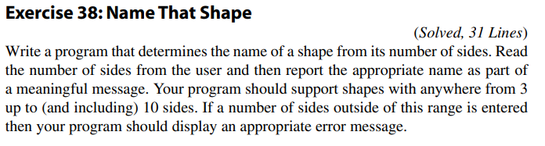

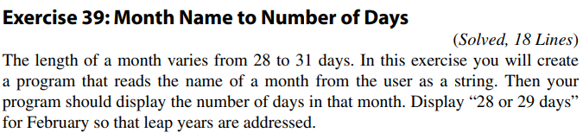

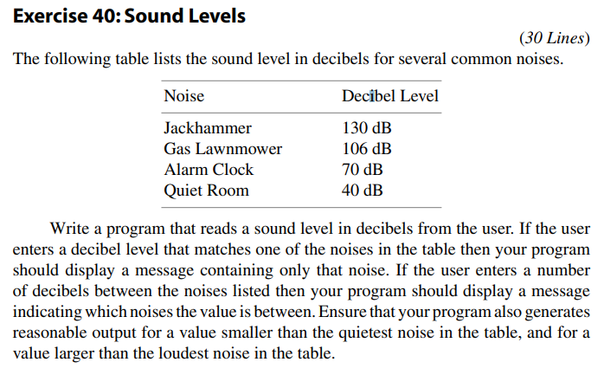

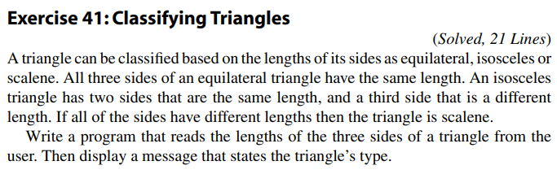

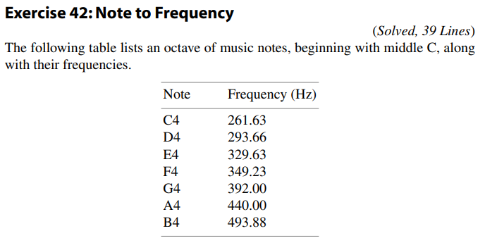

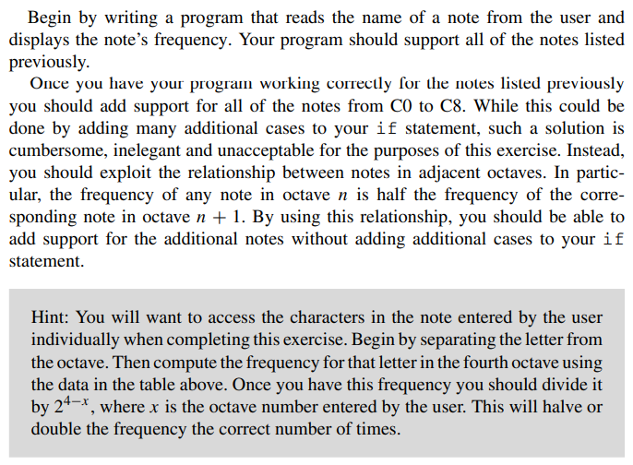

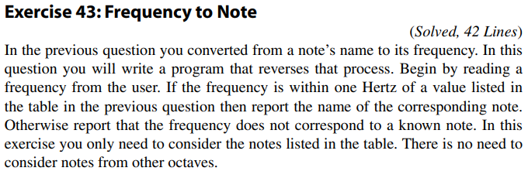

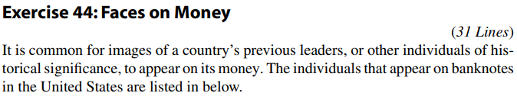

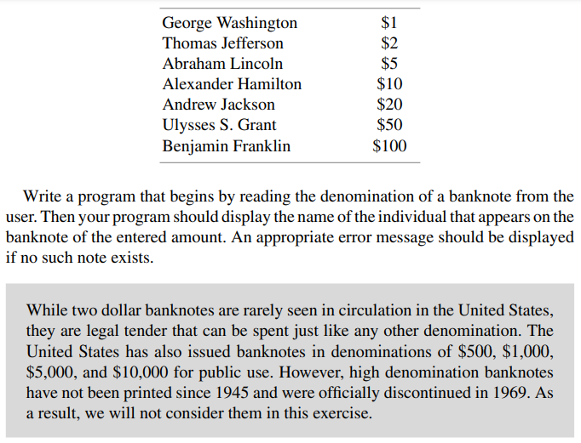

1. Algoritma
2. SceenShot
3. Analisis Hasil
4. Daftar Pustaka

<https://docs.python.org/3/library/math.html>

<https://www.w3schools.com/python/module_math.asp>